2026-04-14
William Gagné
Cegep de chicoutimi
Cahier de conception
Jeu de Go

Table des matières
1.Choix technologique 3
Technologies 3
Langage 3
Patron MVVM 3
Sauvegarde des données 3
Outil de maquettage 4
Comment ont-elles été retenue? 4
2.Conception générale de la solution 4
Architecture 4
Interface utilisateur 5
Logique de l’application 5
Accès aux données 6
Exemple d’une utilisation simple de l’application 6
3.Conception détaillée – maquette interface 7
Écran de c onnexion et de création d’utilisateur 7
Connexion 7
Création d’utilisateur 8
Création de partie 9
PauseView 10
Partie 11
Fin de partie 12
4.Conception détaillée – Diagramme de classe 13
Utilisateur 13
Partie 13
Plateau 13
Intersection 14
Pierre 14
Coup 14
Groupe 14
JournalPartie 14
Config 14
5.Conception détaillée – Diagramme de cas d’utilisation 15
6.Plan de test 15
7.Conclusion 15

1.Choix technologique

Technologies

Langage
Le seul langage envisagé est le WPF(C#) pour la simple et bonne raison que le C# se prête très bien à une programmation orientés objet. Le WPF pour sa part permet de créer des interfaces graphiques adaptés à tout type d’utilisateurs.

Patron MVVM
Le patron MVVM permet une séparation claire des responsabilités. Ceci permettra un développement plus rapide et structuré (demande une plus grande prévision) et engendrera un développement sans accros ou temps morts.
- Model : représente les données et les objets métier
- View : correspond à l’interface graphique
- ViewModel : contient la logique de présentation et assure le lien entre la vue et le modèle.

Sauvegarde des données
Une base de données fut envisagée mais pas retenue à la demande du client il veut tout simplement jouer avec ses amis et donc ne nécessite pas un accès réseaux, un accès local sera suffisant. C’est pour cette raison que la technologie retenue sera des ficher XML dut à leur plus grande simplicité et facilité d’accès (fichiers stockés localement).

Outil de maquettage
Bien que ne faisant pas partie de l’application à proprement parlé le maquettage est une étape importante du développent de ce projet. Le logiciel utilisé est Software Idea Modeler pour sa gratuité et sa facilité d’utilisation. Il permet de faire les diagrammes de classe, de cas d’utilisation et la maquette de l’interface ce qui facilitera grandement le développement (Guide).

Comment ont-elles été retenue?
À la suite de la programmation de plusieurs projets se rapprochant de celui-ci (notamment un projet de jeu d’échec) dans le cadre d’une formation professionnelle, nos expérimentations ont confirmés que l’utilisation de ces technologies était le bon choix dans le cadre de ce projet aux vues des besoins et demandes du client.

2.Conception générale de la solution

Architecture
Comme précisé plus tôt l’application suivra le patron de conception MVVM et se divisera donc en 3 couches :
- Interface utilisateur (View)
- Logique de l’application (ViewModel)
- Objets nécessaires à la logique de l’application et à l’affichage (Model)

Interface utilisateur
L’interface utilisateur devra être simple, ergonomique et intuitive. Elle comprendra principalement :
- Un écran de connexion.
- Un écran de création d’utilisateur.
- Un écran de création de partie.
- Un écran principal de jeu affichant le plateau, le joueur courant, le score, les captures et l’horloge.
- Un écran de pause.
- Un écran de fin de partie.

Logique de l’application
La logique de l’application sera gérée dans les ViewModels et dans des classes métier spécialisées. Elle inclura notamment :
- La gestion de la connexion des utilisateurs.
- La création d’une partie.
- La gestion des tours.
- La pose des pierres.
- La validation des coups.
- La détection des captures.
- L’application de la règle du ko.
- La gestion du suicide.
- Le calcul du score.
- La détection de la fin de partie.
- La sauvegarde des résultats.

Accès aux données
L’accès aux données est réalisé à l’aide de fichiers XML, qui servent de mécanisme de sauvegarde des informations de l’application.
Cette couche est responsable de :
- La lecture des données à partir des fichiers XML
- L’écriture et la mise à jour des données dans les fichiers XML
- La sérialisation et la désérialisation des objets du modèle
- La gestion de la structure et de l’intégrité des fichiers XML
L’utilisation de fichiers XML permet une solution simple, portable et adaptée à une application de bureau ne nécessitant pas de serveur de base de données.

Exemple d’une utilisation simple de l’application
- L’utilisateur lance l’application
- Les données des utilisateurs sont chargées depuis le fichier XML
- L’utilisateur se connecte ou se crée un compte
- L’utilisateur sélectionne la taille du plateau et lance une partie
- Il place ses pions grâce au clic et les tours s’enchaine avec son opposant
- La partie se termine le comptage des points s’effectue automatiquement.
- Le gagnant est désigné et la partie est sauvegardé dans un fichier XML

3.Conception détaillée – maquette interface

Écran de c onnexion et de création d’utilisateur

Connexion
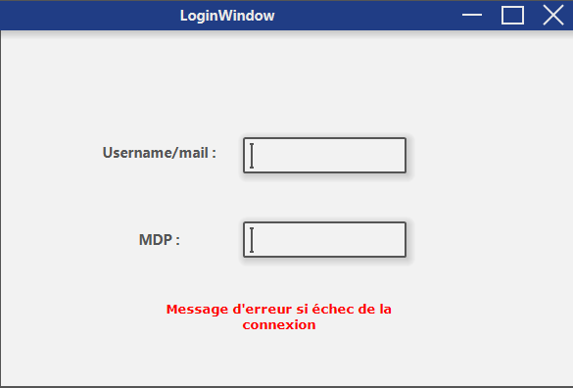
Cet écran montre les informations nécessaires à la connexion d’un utilisateur (un mot de passe et un nom d’utilisateur). Le bouton connexion emmène à la vue CreationPartie.

Création d’utilisateur
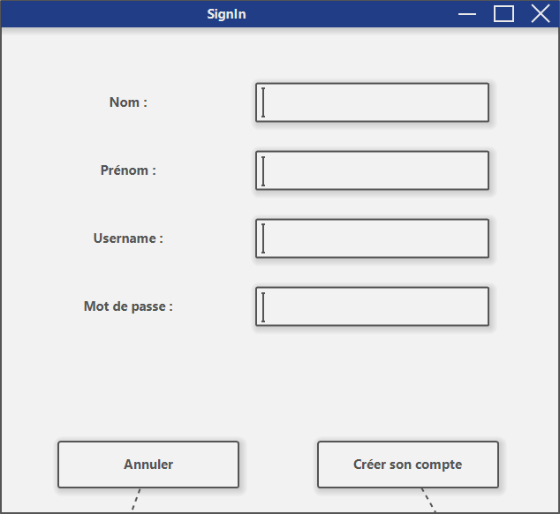
Celui-ci montre les informations nécessaires, sois son nom, prénom, nom d’utilisateur et son mot de passe, pour l’inscription d’un nouvel utilisateur (nous verrons ceci plus en détail au diagramme de classes). Un bouton Annuler renvoi à l’écran de login tandis que l’autre crée le nouvel utilisateur et le sauvegarde dans le fichier dédié et renvoi l’utilisateur à l’écran de login.

Création de partie
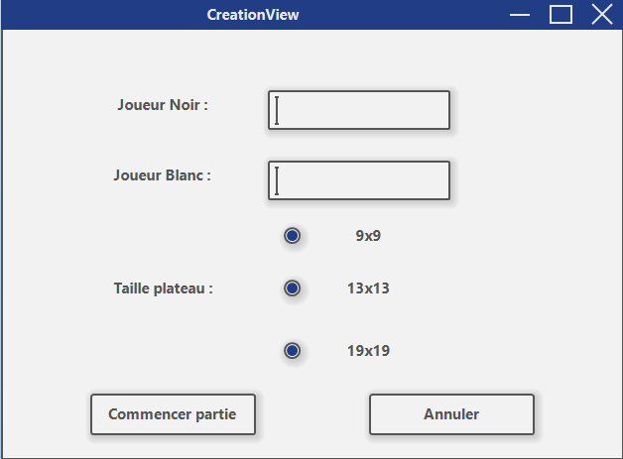
Cet écran permet de configurer une nouvelle partie avant son lancement. L’utilisateur doit y entrer le nom du joueur noir ainsi que celui du joueur blanc. Il peut ensuite choisir la taille du plateau parmi les options proposées. Le plateau 9x9 est sélectionné par défaut, tandis que les formats 13x13 et 19x19 sont visibles mais désactivés tant qu’ils ne sont pas implantés. Un bouton permet ensuite de démarrer la partie ou d’annuler et de retourner à l’écran de connexion.

PauseView
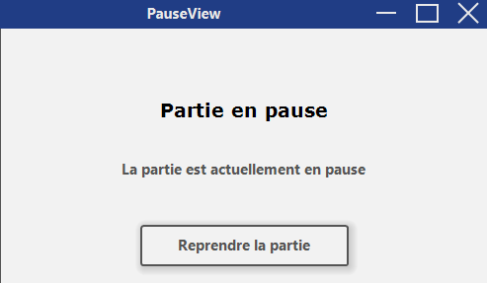
Cet écran s’affiche lorsqu’un joueur appuie sur le bouton correspondan. Il masque l’état du plateau afin d’éviter qu’un joueur puisse observer la stratégie en cours pendant la pause. Le bouton permet de reprendre la partie.

Partie
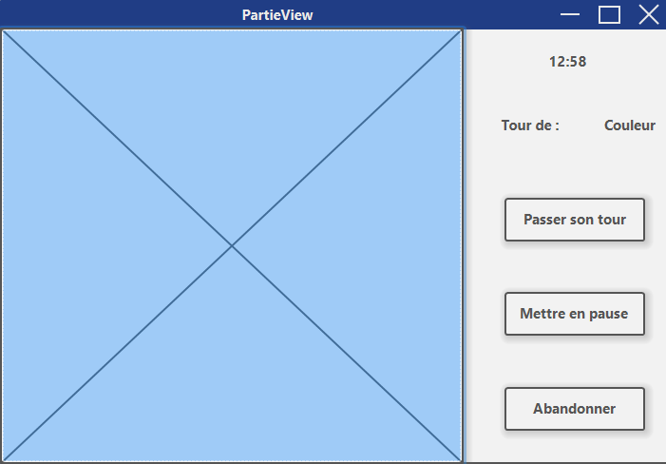
Cet écran constitue l’interface principale de l’application. Il affiche le plateau de jeu ainsi que les pierres placées par les joueurs au fil de la partie (La zone à gauche). On y retrouve également les informations importantes comme le joueur actuel et le temps de partie. Des boutons permettent de passer son tour, de mettre la partie en pause ou d’abandonner la partie.

Fin de partie
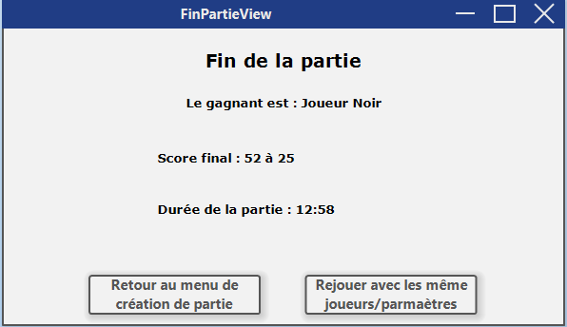
Cet écran apparaît lorsque la partie est terminée. Il affiche le gagnant, le score final des deux joueurs ainsi que la durée de la partie. Un bouton permet ensuite de retourner au menu principal. L’autre bouton permet de recommencer une partie identique à la partie précédente (même joueurs et taille de plateau).

4.Conception détaillée – Diagramme de classe
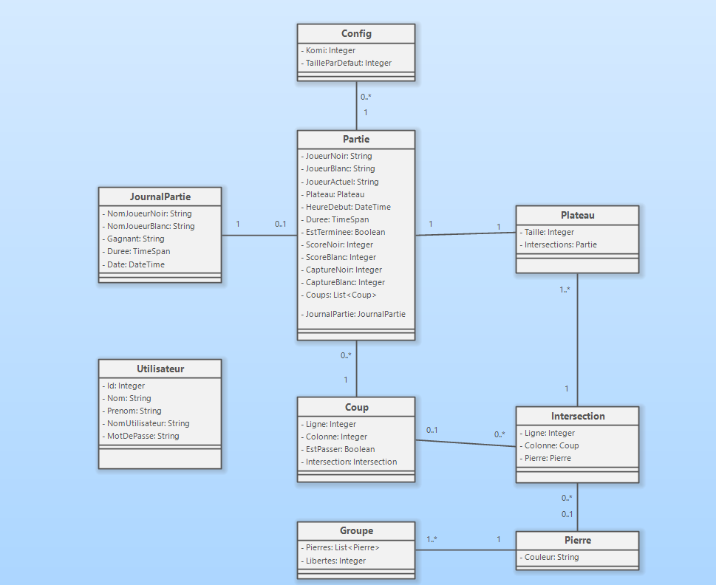

Utilisateur
Cette classe représente un utilisateur de l’application et est seulement utile à la connexion.

Partie
Cette classe représente une partie de Go.

Plateau
Cette classe représente le plateau de jeu.

Intersection
Cette classe représente une position sur le plateau. Utile dû au fait que les pierres sont placées sur des intersections lors d’un coup.

Pierre
Cette classe représente une pierre placée sur le plateau.

Coup
Cette classe représente une action effectuée par un joueur.

Groupe
Cette classe représente un groupe de pierres connectées.

JournalPartie
Cette classe représente les informations enregistrées à la fin d’une partie.

Config
Cette classe contient les paramètres du jeu.

5.Conception détaillée – Diagramme de cas d’utilisation
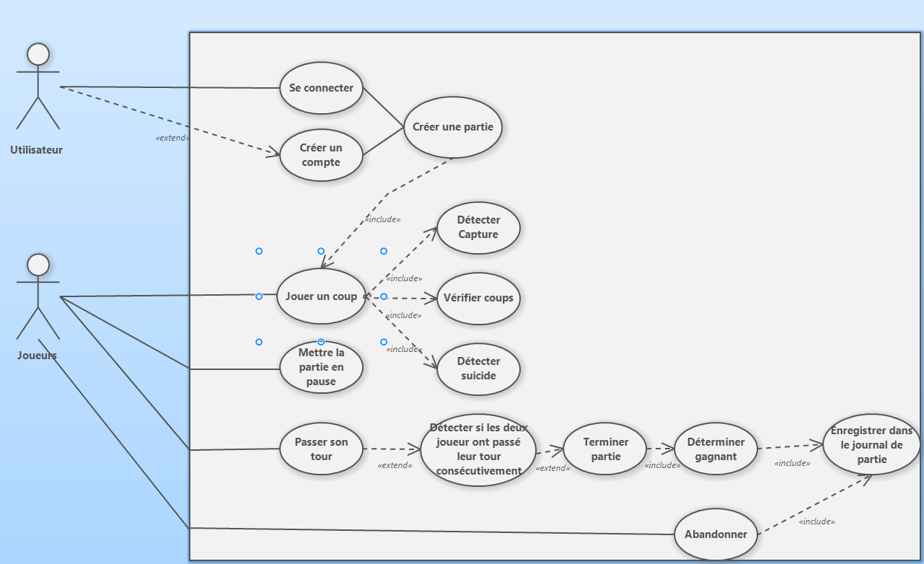

6.Plan de test
Description | Préconditions | Étapes | Résultat attendu
Se connecter | Utilisateur déjà créé | 1. Entrer le nom d’utilisateur 2. Entrer le mot de passe 3. Cliquer sur Connexion | L’utilisateur accède à l’application
Créer un utilisateur | Aucun utilisateur avec le même nom d’utilisateur | 1. Entrer les informations demandées 2. Cliquer sur Créer | L’utilisateur est créé et sauvegardé
Créer une partie | L’utilisateur est connecté | 1. Entrer le nom des joueurs 2. Cliquer sur Démarrer la partie | La partie est créée et le plateau s’affiche
Jouer un coup valide | Partie commencée | 1. Cliquer sur une intersection libre | La pierre est placée et le tour change
Refuser un coup invalide | Intersection déjà occupée | 1. Cliquer sur une intersection occupée | Le coup est refusé
Capturer des pierres | Situation de capture présente | 1. Jouer le coup retirant la dernière liberté adverse | Les pierres capturées sont retirées
Appliquer la règle du ko | Situation de ko présente | 1. Jouer un coup recréant la même position | Le coup est refusé si il est le deuxième du qui recréer la même position
Détecter un suicide | Situation de suicide possible | 1. Jouer un coup suicidaire | Un message s’affiche
Passer son tour | Partie commencée | 1. Cliquer sur Passer son tour | Le tour change
Mettre la partie en pause | Partie commencée | 1. Cliquer sur Pause | L’écran de pause s’affiche
Abandonner la partie | Partie commencée | 1. Cliquer sur Abandonner | La partie se termine
Calculer le score final | Partie terminée | 1. Terminer la partie | Le score final est calculé
Enregistrer le journal de partie | Partie terminée | 1. Terminer une partie | Les données sont sauvegardées

7.Conclusion
Ce document de conception à permit de définir des étapes et une ligne de conduite claire pour la suite du projet. Les technologies utilisées sont définies et nommées, les maquettes donnent un aperçu du visuel du projet au client et aux développeurs, les différents diagrammes éclaircissent les zones d’ombres liées à ces maquettes et donne les attributs des différentes classes qui seront présentes dans le model et finalement, le plan de test donne une ligne de conduite lorsque le moment sera venu de testés les fonctionnalités du programme.
P.S Ce document est sujet à de possibles modifications dans l’éventualité où le client pourrait ajouter des exigences ou préciser certaines de ses attentes.

